



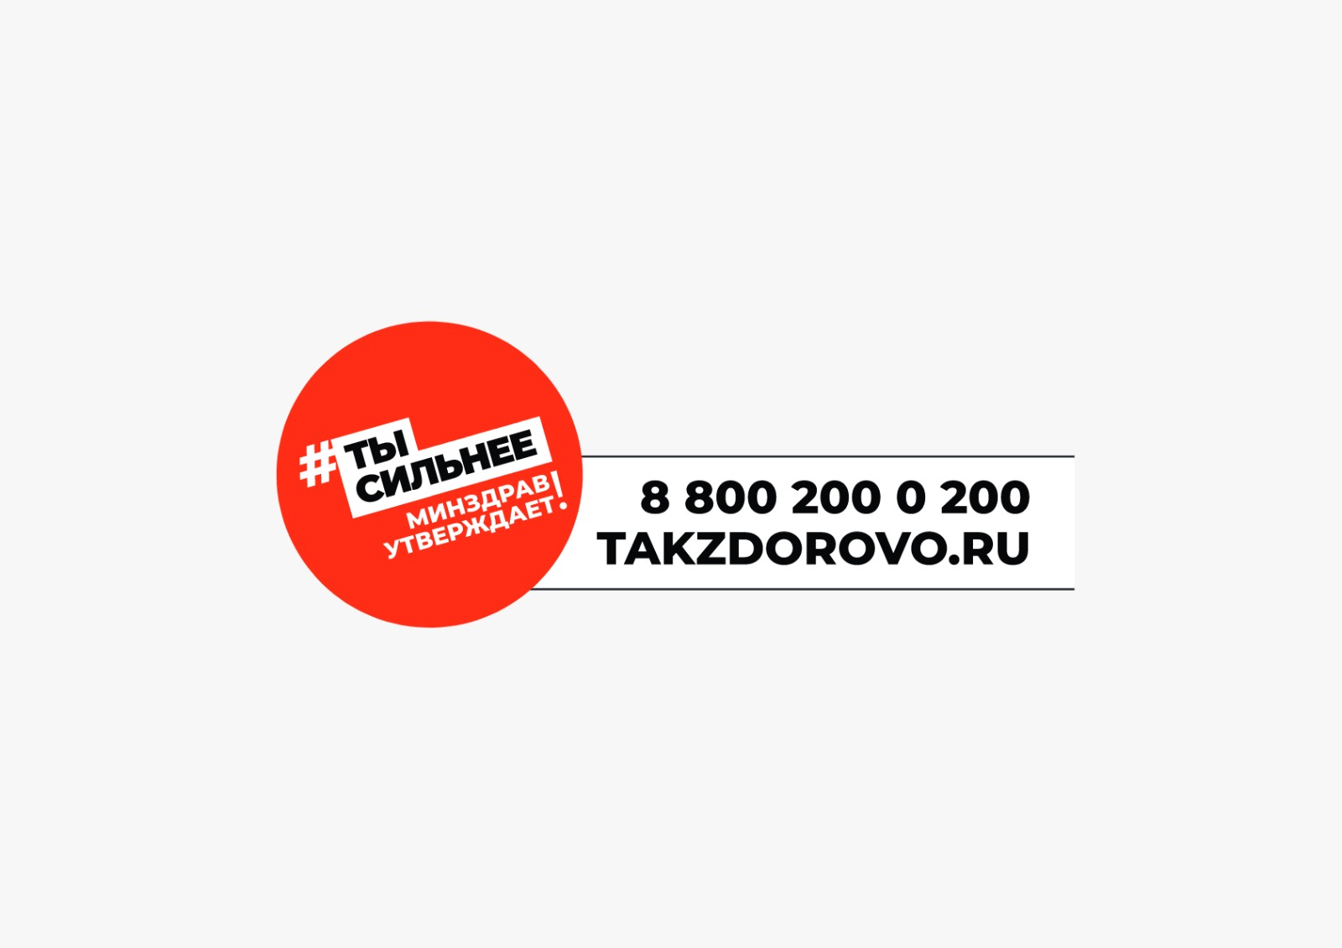







**Снижение веса**

**(при его избытке)**

**Нерациональное**

**питание**

**ФАКТОРЫ РИСКА, КОТОРЫЕ НЕЛЬЗЯ ИЗМЕНИТЬ**

**ФАКТОРЫ РИСКА НА КОТОРЫЕ МОЖНО ПОВЛИЯТЬ**

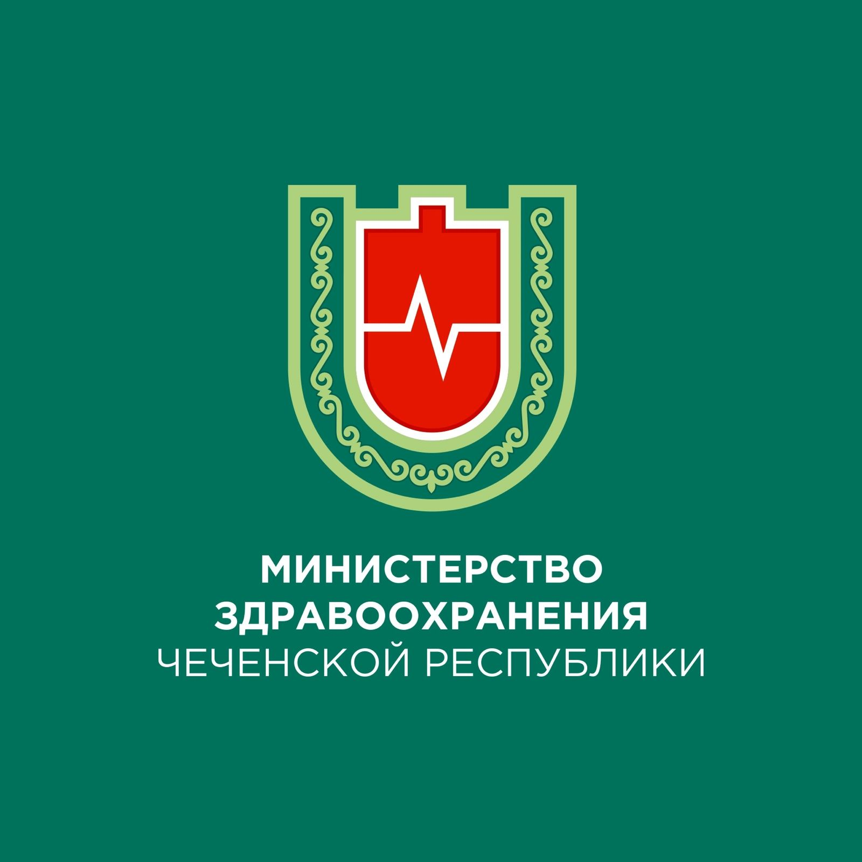

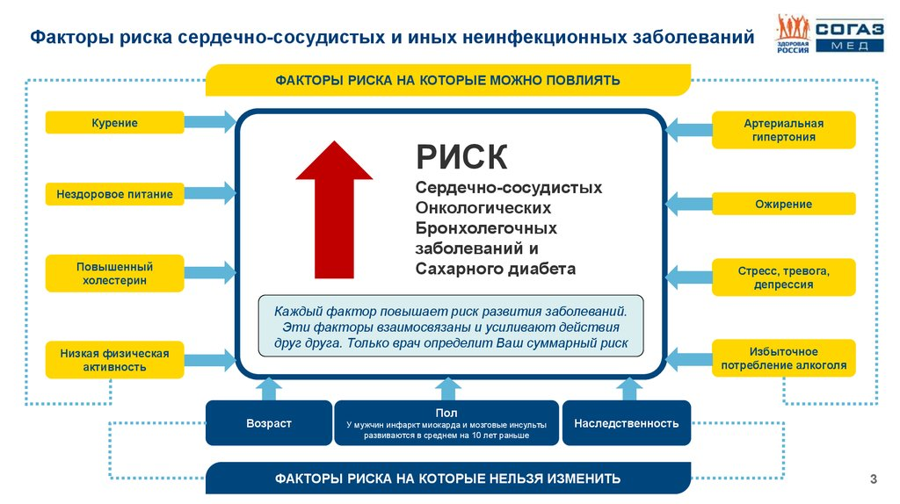



**РЕСПУБЛИКАНСКИЙ ЦЕНТР ОБЩЕСТВЕННОГО ЗДОРОВЬЯ и МЕДИЦИНСКОЙ ПРОФИЛАКТИКИ**

**МИНИСТЕРСТВА ЗДРАВООХРАНЕНИЯ ЧЕЧЕНСКОЙ РЕСПУБЛИКИ**

**ФАКТОРЫ РИСКА НЕИНФЕКЦИОННЫХ ЗАБОЛЕВАНИЙ**

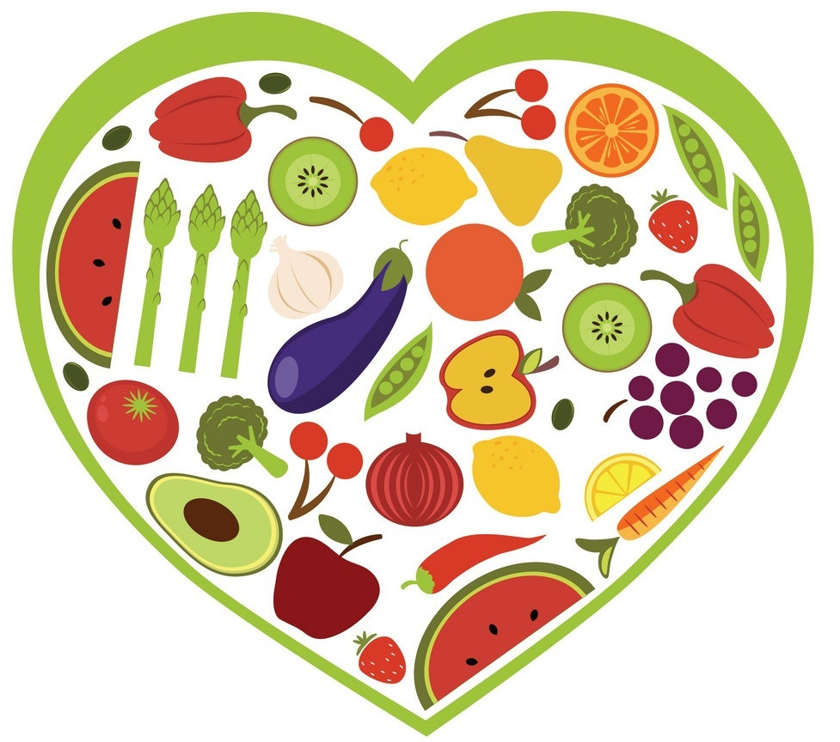

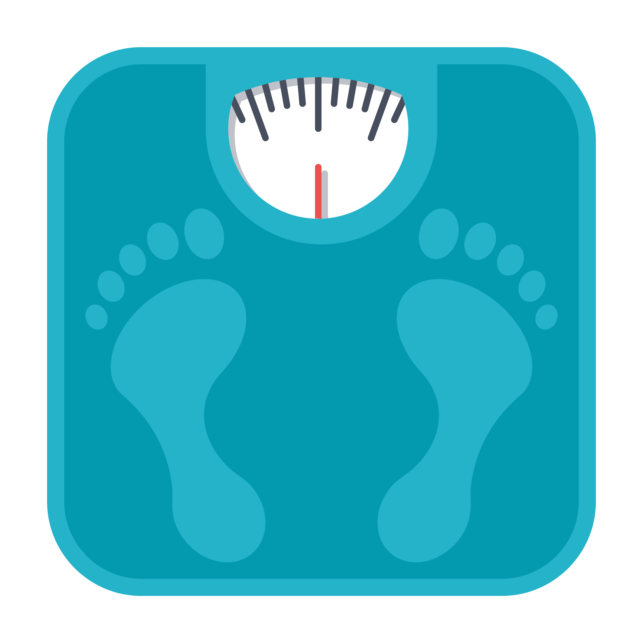





**ГБУ «РЦОЗиМП»**

**Регулярное измерение давления, пульса, уровня сахара и холестерина в крови**

**Снижение уровня стресса**

**Отказ от вредных привычек**

**Регулярная и соответствующая состоянию и возрасту физическая активность**

**Регулярные профилактические осмотры и диспансеризация**

**Здоровое рациональное питание**

**ПРОФИЛАКТИКА НЕИНФЕКЦИОННЫХ ЗАБОЛЕВАНИЙ**

